**I. 넥사크로로 화면 만들기**

넥사크로를 실행 한 후에 새로운 프로젝트를 만든 후 아래의 그림처럼 Project Wizard에서

ProjectName : 넥사크로에서 사용할 프로젝트 이름 (ex. sampleProject )

Location : 넥사크로 프로그램이 저장될 위치(스프링과는 무관한 파일)

형태로 설정한 후 Next 버튼을 클릭한다.

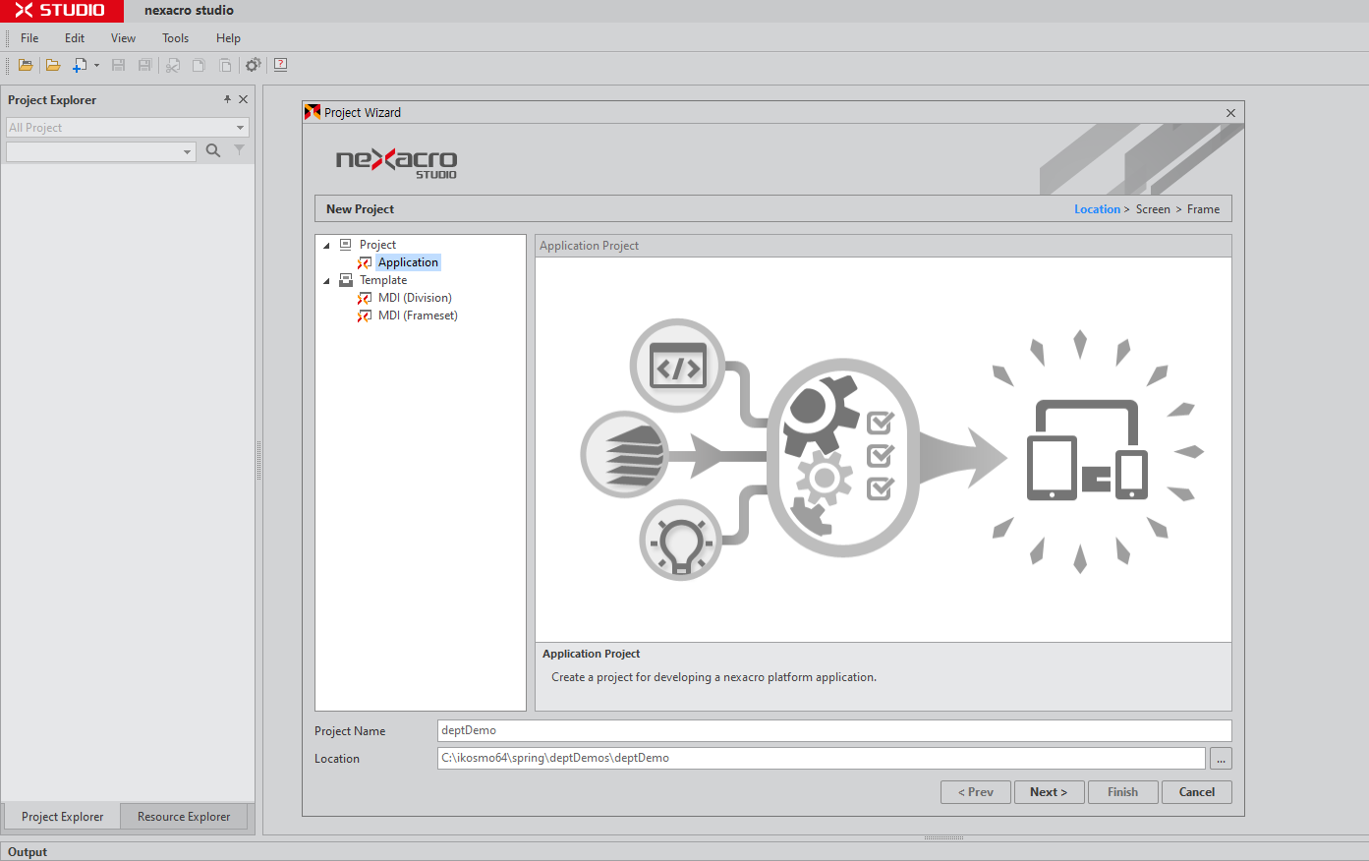

화면에서 데스크톱으로 체크 한 상태에서 화면 비율을 맞추자.

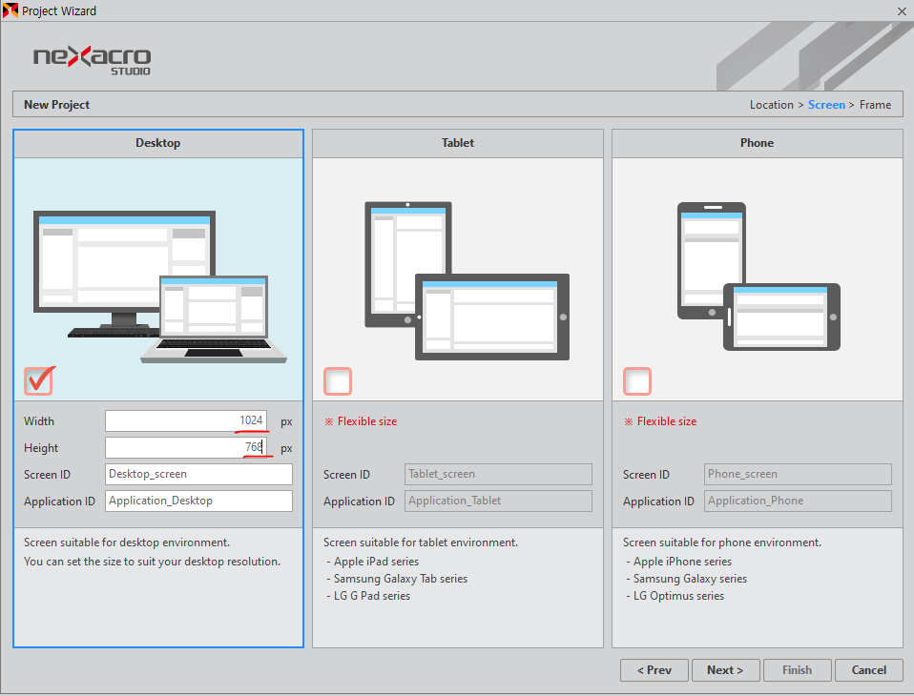  
일단은 Full 을 선택한다.

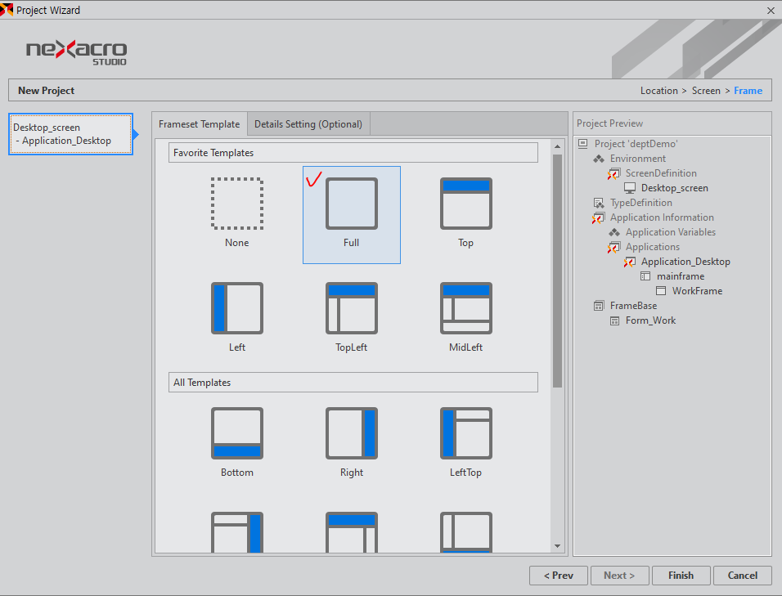

일단 UI를 아래처럼 만들어 본다.

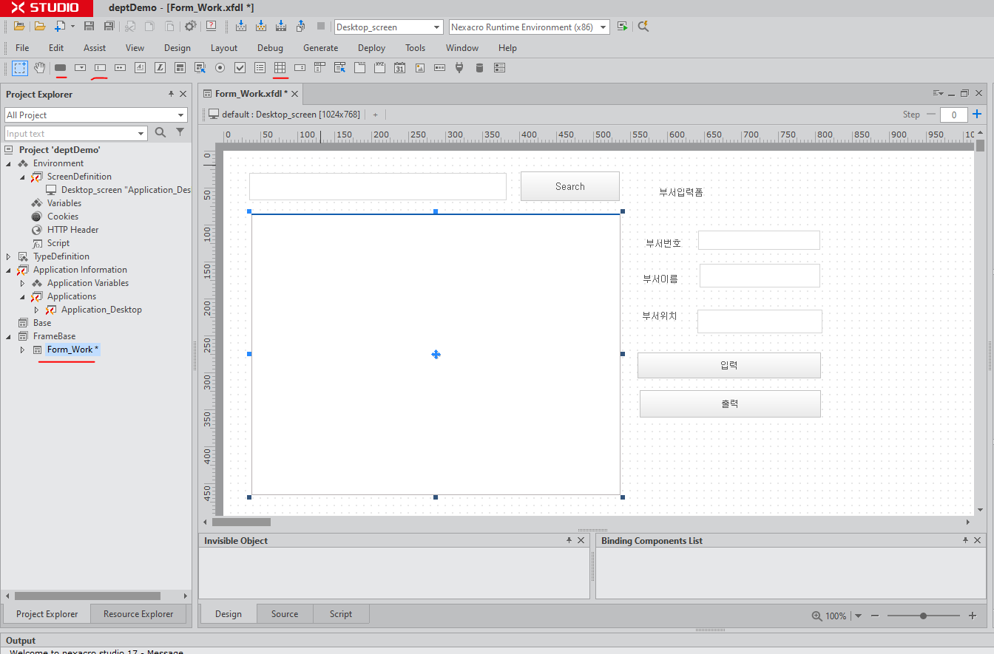

왼쪽 아래 [ FrameBase ]의 [ Form_Work ] 선택

Edit / Button / Grid / Static (Label)

Edit 에서는 id로 deptnov / dnamev / locv ( 나중에 지정해도 된다 )

**II. 스프링과 연동**

이제 Spring과 연동하기 위해서 다음과 같이 Tools >Options > [Project]의 Generate 에서

Generate Path에 spring project의 WebContent를 설정한다.

ex ) D:\MyClass\Nexacro\springweb\step01\src\main\webapp

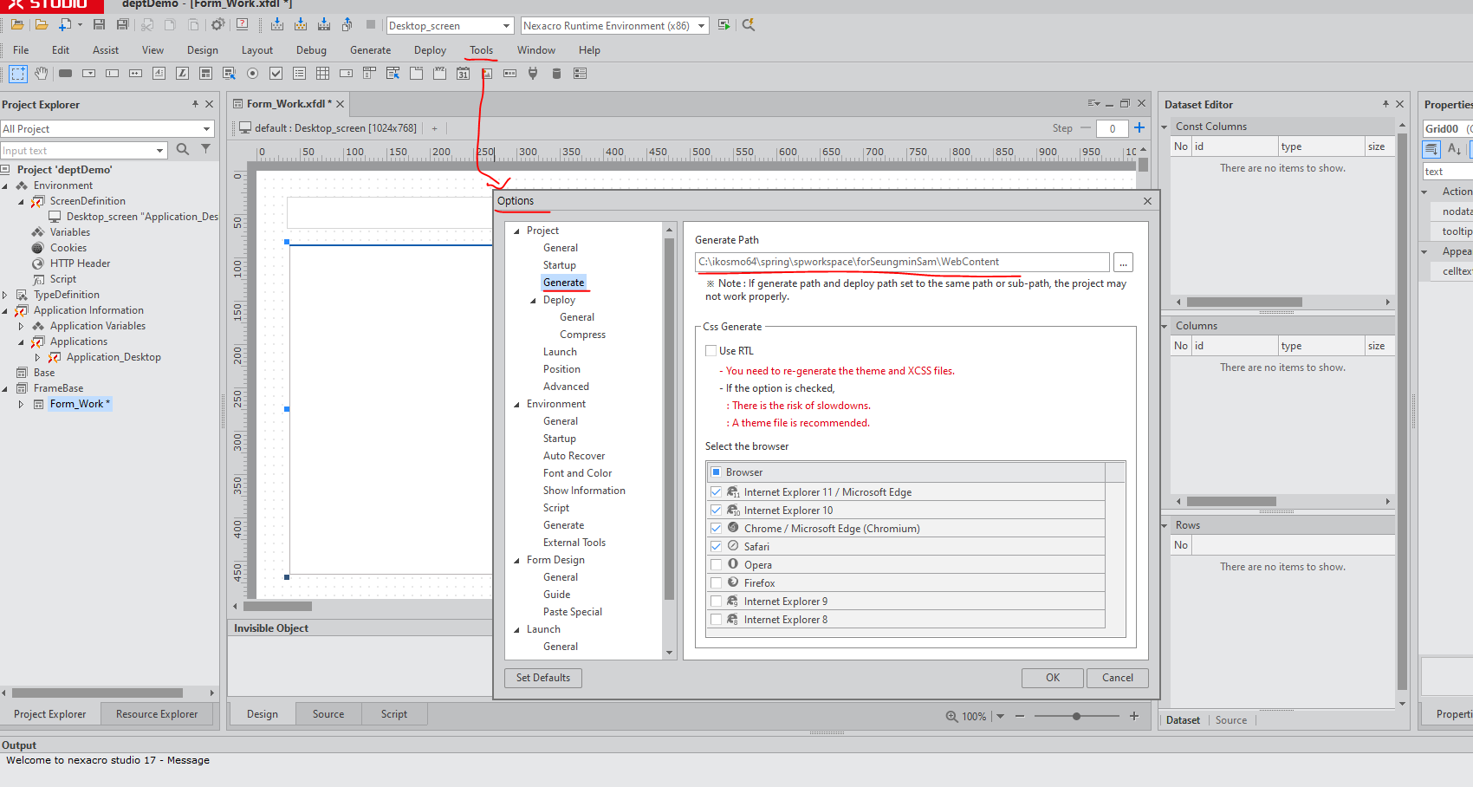

스프링 프로젝트에서 프로젝트를 살펴 보면 아래처럼 오류가 뜨는 곳이 있는데 이부분을 모두 열어서 잘못 표기된 형식의 단어를 삭제 해야 한다. (????)

json 에서 오류가 발생하지만 구동된다

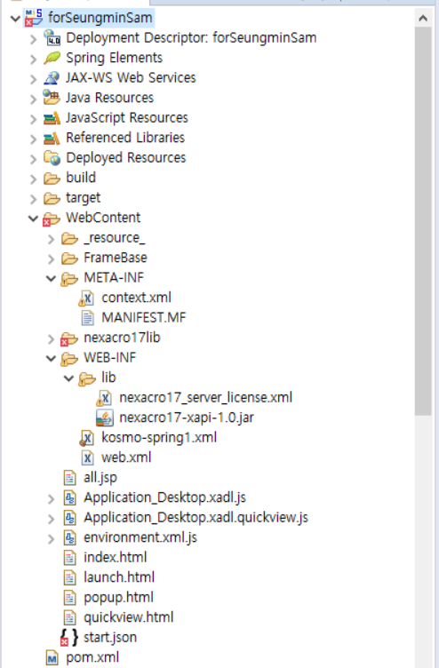

그리고 반드시 프로젝트 우클릭 리프레쉬 후 스프링에서 실행 해본다.

( 이 부분을 제일 나중에 하니 에러 표시 없는데 )

실행시 한글 깨질 때 UTF-8로 변경해보니 된다.

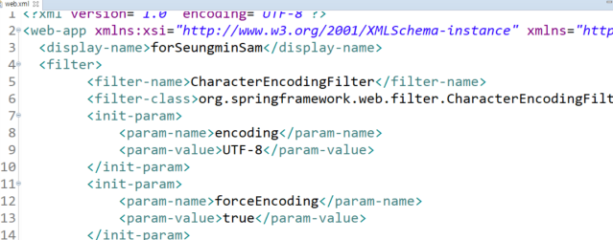

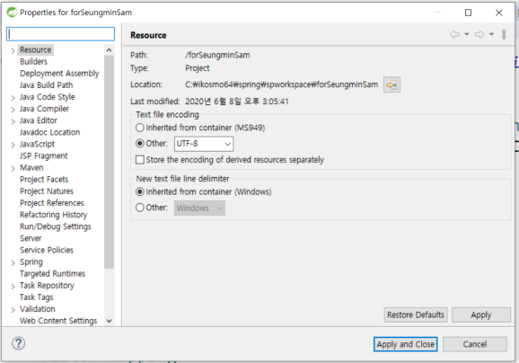

**III. Grid 에 DataSet 연결하기**

출력 버튼을 클릭 했을 때 데이터를 넥사크로의 Grid에 출력 해보자.

1. 메뉴에서 DataSet아이콘을 클릭해서 이미 만들어 둔 Grid에 드래그해서 끌어 놓는다.

아래 Invisible Object > DataSet00 을 선택하고 다시 드래그해서 끌어 놓는다

1. 아래 Invisible Object > dsdept란 이름으로 rename해둔다.

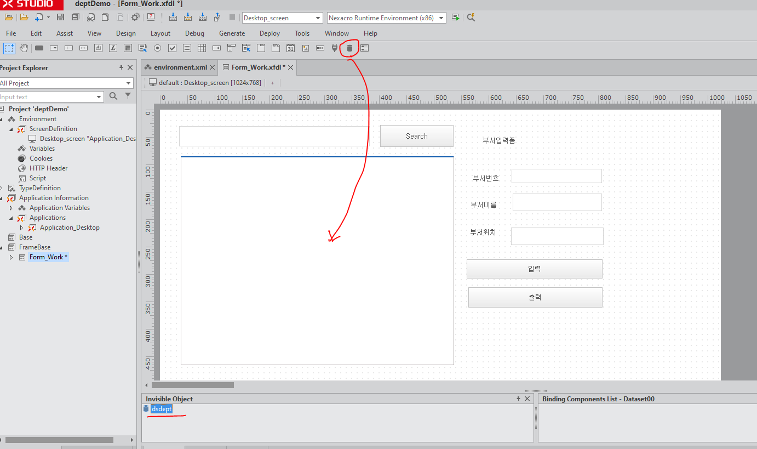

1. Grid를 더블클릭해서 컬럼 를 만든다.

[ Add Body Column ] 선택 > text 찾아서 컬럼명 입력

deptno / dname / loc

[ OK ] 버튼으로 창을 닫는다

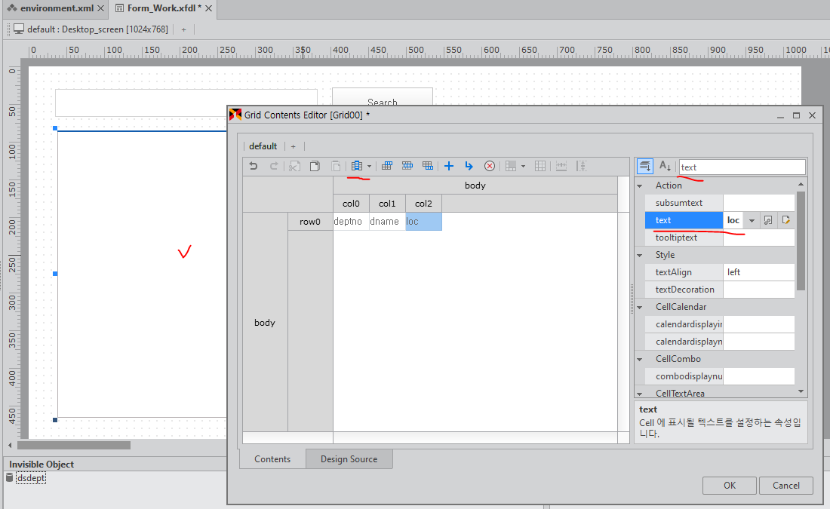

1. 데이터셋 컬럼을 만든다.

Invisible Object의 dsdept 더블클릭 > 오른쪽 [ Columns ] 탭에서 [Add Column to the Dataset ]

deptno int 10

dname string 20

loc string 20

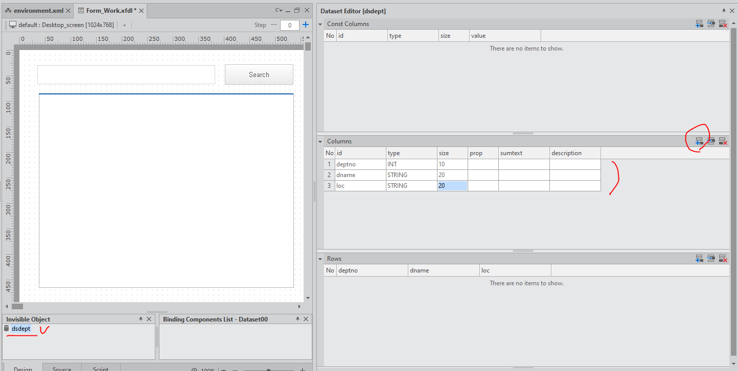

1. 만든 데이터셋을 그리드로 드래그 해서 UI에서 적용하게 한다.

(**** 이 단계 안하면 출력 안됨 )

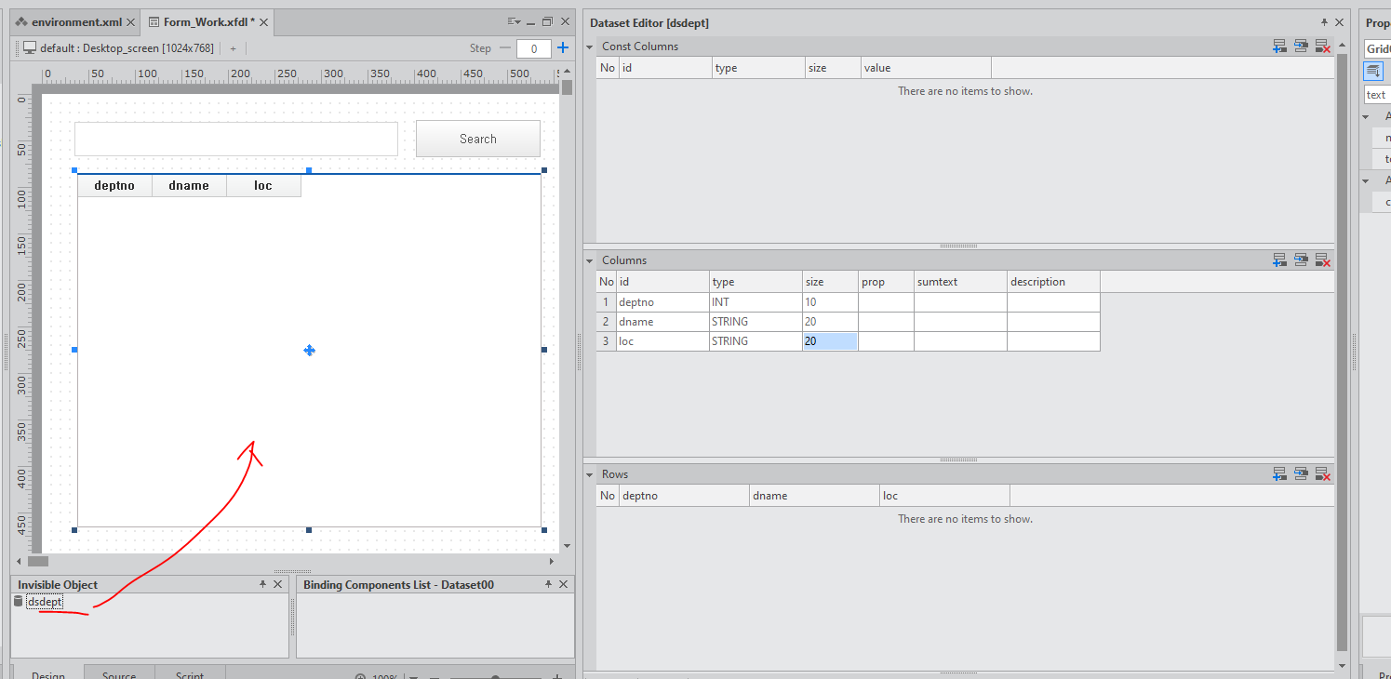

**IV. 통신을 위한 Service 등록**

다음 그림처럼 순서대로 선택하여 기술하자!  
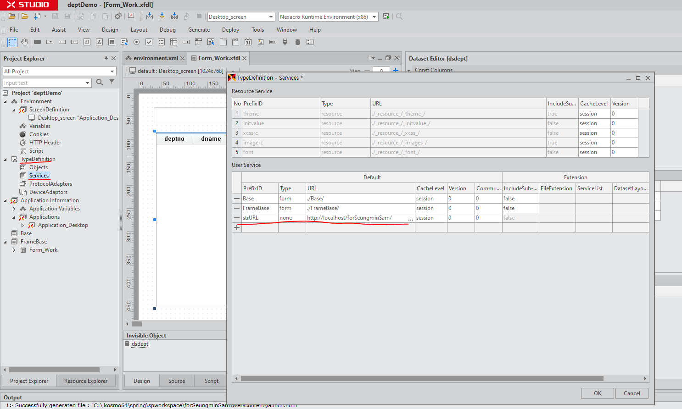  
왼쪽 Tree구조에서 [TypeDefinition] – [Service]선택!나타나는 화면에서  
[+]추가버튼을 클릭 후, [none]을 선택!생성되는 행에서

|  |  |
| --- | --- |
| PrefixID | strURL |
| URL | <http://localhost:8080/step01/> |

[확인] 이클립스로 스프링 프로젝트 실행